МИНОБРНАУКИ РОССИИ

ФЕДЕРАЛЬНОЕ ГОСУДАРСТВЕННОЕ БЮДЖЕТНОЕ ОБРАЗОВАТЕЛЬНОЕ

УЧРЕЖДЕНИЕ ВЫСШЕГО ОБРАЗОВАНИЯ

«ВОРОНЕЖСКИЙ ГОСУДАРСТВЕННЫЙ УНИВЕРСИТЕТ»

(ФГБОУ ВО «ВГУ»)

Факультет Компьютерных наук

Кафедра программирования и информационных технологий

Техническое задание

на разработку веб-приложения

«Система для учета и управления складскими запасами малых и средних предприятий с аналитикой продаж StockTrack Pro»

Исполнители

______________ К.М. Зинченко

______________ Е.А. Дмитрова

______________ Н.С. Ульянов

Заказчик

______________ В.С. Тарасов

Воронеж 2024

**Содержание**

1 Термины и сокращения 6

2 Общие сведения 9

2.1 Полное наименование системы и ее условное обозначение 9

2.2 Разработчики и заказчик 9

2.3 Перечень документов, на основании которых создается приложение 9

2.4 Плановые сроки начала и окончания работы 9

3 Цели и назначение создания автоматизированной системы 10

3.1 Цели создания сайта 10

3.2 Назначение создания сайта 10

4 Характеристика объектов автоматизации 10

5 Требования к автоматизированной системе 12

5.1 Требования к структуре АС в целом 12

5.2 Требования к функциям (задачам), выполняемым АС 12

5.2.1 Авторизация 12

5.2.2 Посмотреть остатки товара на складе 13

5.2.3 Сделать заказ 13

5.2.4 Посмотреть предыдущие заказы 13

5.2.5 Принять задание 13

5.2.6 Сообщить о проблеме 13

5.2.7 Принять заказ 13

5.2.8 Ввести количество поступившего товара 14

5.2.9 Составить отчет по выбранным категориям 14

5.2.10 Редактирование учетных записей 14

5.2.11 Добавление новых позиций товаров 15

5.3 Требования к видам обеспечения АС 15

5.3.1 Требования к информационному обеспечению сайта 15

5.3.2 Требования к программному обеспечению сайта 15

5.3.3 Требования к лингвистическому обеспечению системы 16

5.4 Общие технические характеристики 16

5.4.1 Требования к численности и квалификации персонала и пользователей АС 16

5.4.2 Требования к безопасности 17

6 Пользовательские сценарии 18

6.1 Кладовщик 18

6.1.1 Выполнение задания 18

6.1.2 Сообщение о проблеме с товаром 18

6.2 Администратор 19

6.2.1 Добавление учетной записи 19

6.2.2 Редактирование учетной записи 19

6.2.3 Удаление учетной записи 19

6.2.4 Добавление товара 20

6.2.5 Редактирование информации о товаре 20

6.2.6 Удаление информации о товаре. 21

6.3 Сотрудник магазина 21

6.3.1 Оформление заказа 21

6.3.2 Просмотр списка предыдущих заказов 21

6.4 Начальник склада 22

6.4.1 Пополнить количество товара 22

6.4.2 Посмотреть остатки товаров на складе 22

6.4.3 Принять заказ 22

6.4.4 Составить отчет 23

7 Описание экранов 24

7.1 Экран «Приветствие» 24

7.2 Экран «Авторизации» 24

7.3 Экран «Главная страница» 24

7.4 Экран «Список заказа» 24

7.5 Экран «Сообщить о проблеме» 24

7.6 Экран «Профиль» 24

7.7 Экран «Выход» 24

7.8 Экран «Регистрация» 25

7.9 Экран «Установка пароля» 25

7.10 Экран «Работники» 25

7.11 Экран «Редактировать» 25

7.12 Экран «Товар» 25

7.13 Экран «Список продуктов» 26

7.14 Экран «Принять товар» 26

7.15 Экран «Составить отчет» 26

7.16 Экран «Отчет» 26

7.17 Экран «Остатки» 26

8 Состав и содержание работ по созданию автоматизированной системы 27

9 Порядок контроля и приемки автоматизированной системы 28

10 Требования к составу и содержанию работ по подготовке объекта автоматизации к вводу автоматизированной системы в действие 29

11 Требования к документированию 30

11.1 Перечень разрабатываемых документов 30

12 Источники документирования 31

13 Источники разработки 32

ПРИЛОЖЕНИЕ А ER-диаграмма 33

ПРИЛОЖЕНИЕ Б Диаграмма прецедентов 34

ПРИЛОЖЕНИЕ В Диаграммы последовательностей 35

ПРИЛОЖЕНИЕ Г Диаграмма развертывания 39

ПРИЛОЖЕНИЕ Д Диаграмма активностей 40

1. Термины и сокращения

Используемые термины и сокращения приведены в таблице 1

1. Глоссарий

|  |  |
| --- | --- |
| Web-приложение | Клиент-серверное приложение, в котором клиент взаимодействует с веб-сервером при помощи браузера. |
| Клиент | Это аппаратный или программный компонент вычислительной системы, посылающий запросы серверу. |
| Сервер | Выделенный или специализированный компьютер для выполнения сервисного программного обеспечения. |
| База данных | Упорядоченный набор структурированной информации или данных, которые обычно хранятся в электронном виде в компьютерной системе. База данных обычно управляется системой управления базами данных (СУБД). |
| HTTP | Протокол, позволяющий получать различные ресурсы, например HTML-документы. Протокол HTTP лежит в основе обмена данными в сети Интернет. |
| SQL-запросы | Наборы команд для работы с реляционными базами данных. |
| Дизайн-макет | Схематичное изображение финальной идеи с указанием всех деталей. В нем указываются концепция, шрифты, тексты, изображения, расположение всех элементов и общая картина продукта. |

Продолжение таблицы 1

|  |  |
| --- | --- |
| Аутентификация | Процедура проверки подлинности, например, проверка подлинности пользователя путем сравнения введенного им пароля с паролем, сохраненным в базе данных. |
| Авторизация | Предоставление определенному лицу или группе лиц прав на выполнение определенных действий. |
| Учетная запись | Запись, которая содержит сведения, необходимые для идентификации пользователя при подключении к системе, а также информацию для авторизации и учёта. |
| Фреймворк | Программное обеспечение, облегчающее разработку и объединение разных компонентов большого программного проекта. |
| SQL-инъекция | Внедрении в запрос произвольного SQL-кода, который может повредить или уничтожить данные, хранящиеся в БД или предоставить несанкционированный доступ к ним. |
| Аккаунт | Персональная страница пользователя или личный кабинет, который создается после регистрации на сайте или в приложении. |
| REST | Архитектурный стиль взаимодействия компонентов распределённого приложения в сети. |
| API | Описание взаимодействия одной компьютерной программы с другой. |
| Пользователь | Человек, использующий приложение. |

Продолжение таблицы 1

|  |  |
| --- | --- |
| Кладовщик | Работник склада, получающий задания на сборку и отгрузку заказа. |
| Начальник склада | Работник склада, ответственный за своевременную отправку заказов в магазины и наличие товаров на складе. |
| Сотрудник магазина | Сотрудник магазина, составляющий заказ на склад. |
| Администратор | Человек, ответственный за обеспечение штатной работы приложения путём добавления/редактирования/удаления товаров и пользователей. |
| Заказ | Список товаров, которые необходимо поставить со склада в магазин |

1. Общие сведения
   1. Полное наименование системы и ее условное обозначение

Полное наименование системы: «Система для учета и управления складскими запасами малых и средних предприятий с аналитикой продаж».

Условное обозначение: «StockTrack Pro».

* 1. Разработчики и заказчик

Заказчик: Старший преподаватель Тарасов Вячеслав Сергеевич, Воронежский государственный университет, Факультет компьютерных наук, кафедра Программирования и Информационных технологий

Разработчик: 2 команда группы 4

Состав команды разработчика

* Зинченко Константин Максимович
* Дмитрова Елена Алексеевна
* Ульянов Николай Сергеевич
  1. Перечень документов, на основании которых создается приложение
* ГОСТ 34.602-89;
* Федеральный закон "Об информации, информационных технологиях и о защите информации" от 27.07.2006 N 149-ФЗ;
* Федеральный закон "О персональных данных" от 27.07.2006 N 152-ФЗ;
* Закон РФ от 07.02.1992 N 2300-1 (ред. от 11.06.2021) "О защите прав потребителей";
* Федеральный закон от 29.12.2012 г. № 273-ФЗ "Об образовании в Российской Федерации".
  1. Плановые сроки начала и окончания работы

Работы по созданию системы должны начаться 16.02.2024 и завершиться 10.06.2024.

1. Цели и назначение создания автоматизированной системы
   1. Цели создания сайта

Целью создания сайта является:

* предоставление возможности автоматизации учета товаров на складе, включая их приемку, хранение, перемещение и отгрузку;
* предоставление возможности получения аналитики работы склада;
* предоставление возможности создания и выполнения заказов.
  1. Назначение создания сайта

Сайт предназначен для решения следующих задач:

* создание отчетов по выбранным критериям за выбранный период времени;
* обеспечение магазинов возможностью оформления заказа со склада;
* учет пополнения и отгрузки товаров со склада;
* организация процесса выполнения заданий по сборке заказов кладовщиками.

1. Характеристика объектов автоматизации

Объект «Товар»

Товар представляет собой основную единицу информации в системе управления складскими запасами и магазинами. Он включает в себя информацию о наименовании товара, его характеристиках, единице измерения, цене, сроке годности и связанных с ним поставщиках и категориях.

Объект "Склад"

Склад отражает информацию о складских запасах, включая местоположение, контактные данные и список товаров, хранящихся на складе. Он служит для организации и контроля над запасами, обеспечивая их доступность и актуальность.

Объект «магазин»

Магазин представляет собой точку продаж товаров, где они доступны для покупки конечными пользователями. Он включает в себя информацию о местоположении, контактные данные и список товаров, доступных для продажи. Магазины также могут содержать информацию о продажах, позволяя анализировать продажи и поведение покупателей.

1. Требования к автоматизированной системе
   1. Требования к структуре АС в целом

Данное приложение должно удовлетворять следующим основным требованиям:

* приложение должно корректно работать в браузерах Google (версия 90.0.4430.93 или новее), Firefox (версия 90.0.2 или новее), Edge (90.0.818.39 или новее);
* приложение должно работать при одновременном использовании 1000-ю пользователями;
* время ожидания ответа после действия пользователя не должно превышать 8 секунд;
* реализовывать все поставленные задачи.

Предлагаются следующие перспективы развития системы:

* формирование заказа в зависимости от продаж магазина;
* автоматизация приемки товара;
* реализация подсчета зарплаты кладовщикам в зависимости от количества выполненных заказов и стажа;
* добавление возможности проведения инвентаризации;
* реализация автопополнения товара на складе в зависимости от скорости его расходования;
* экспорт отчетов в виде Excel таблиц.
  1. Требования к функциям (задачам), выполняемым АС
     1. Авторизация

Неавторизованный пользователь имеет возможность авторизоваться. Учётные записи создаются администраторами заранее. Пользователь при входе в систему вводит свой логин и пароль. Как результат, пользователь попадает на главный экран. Приложение не предусматривает дальнейшего сценария для пользователей, не являющихся администраторами, кладовщиками, начальниками склада или сотрудниками магазина. При ошибке авторизации, пользователю выводится сообщение о неверном вводе логина или пароля.

* + 1. Посмотреть остатки товара на складе

Начальник склада имеет возможность просматривать текущее количество товаров на складе.

* + 1. Сделать заказ

Сотрудник магазина имеет возможность сделать заказ товара на складе. При составлении заказа, сотруднику магазина предлагается выбрать товар и ввести его количество. При попытке отправки пустого заказа, сотруднику магазина выводится предупреждение о невозможности этого действия. Как результат, заказ появляется у пользователя с ролью «Начальник склада».

* + 1. Посмотреть предыдущие заказы

Сотрудник магазина имеет возможность посмотреть предыдущие заказы, которые были сделаны в этот магазин.

* + 1. Принять задание

Кладовщик имеет возможность принять задание. Как результат, после отборки товаров, в базе данных автоматически уменьшается количество товаров на складе.

* + 1. Сообщить о проблеме

Кладовщик имеет возможность сообщить о проблеме во время сборки заказа. Ему предлагается список товаров и список возможных проблем. Для каждого товара он может выбрать свою проблему. Как результат, сообщение передается начальнику склада.

* + 1. Принять заказ

Начальник склада имеет возможность принять заказы, которые поступили из магазина. При принятии заказа, начальник склада выбирает кладовщика, которому будет назначено задание. Если на складе нет нужного количества товаров, в задании будет указано именно то количество товаров, которое может отправить склад в магазин. Как результат, задание передается кладовщику.

* + 1. Ввести количество поступившего товара

Начальник склада имеет возможность, при поставке товара на склад, выбрать название поступившего товара из списка товаров на складе и ввести количество поступившего товара. При ошибочном вводе есть возможность ввести количество товара или название товара повторно до нажатия на кнопку «Внести товар». Как результат, количество поступившего товара записывается в систему.

* + 1. Составить отчет по выбранным категориям

Начальник склада имеет возможность составить отчет по следующим параметрам:

* период времени, за который нужно составить отчет;
* интересующие товары;
* заказы, которые выполнил склад;
* выполнение заказов сотрудниками;
* количество и название товаров, которые не смог отгрузить склад;
* проблемы с товаром.

Как результат, начальник склада получает сформированный отчет.

* + 1. Редактирование учетных записей

Администратор имеет возможность создания, изменения и удаления учетных записей. При создании каждой учетной записи администратор заполняет следующие поля:

* ФИО пользователя;
* электронная почта;
* номер телефона;
* его роль;
* при желании пользователя может добавить фотографию.

При изменении учетной записи, есть возможность поменять каждую из вышеперечисленных полей.

При удалении учетной записи, у пользователя пропадает возможность авторизоваться в системе.

Как результат, новая или отредактированная учетная запись сохраняется в системе.

* + 1. Добавление новых позиций товаров

Администратор имеет возможность добавить товар в список всех товаров, указывая его название, цену, артикул, единицы измерения, описание, вес, поставщика. Как результат, в систему добавляется заданный товар с указанными параметрами

* 1. Требования к видам обеспечения АС
     1. Требования к информационному обеспечению сайта

Состав, структура и способы организации данных в системе должны быть определены на этапе технического проектирования.

Управление информацией в базе данных будет осуществляться с помощью СУБД PostgreSQL.

Доступ к данным должен предоставляться только авторизованным пользователям с ролями Администратор и Начальник склада.

Редактирование данных доступно только пользователю с ролью Администратор.

* + 1. Требования к программному обеспечению сайта

Приложение должно быть реализовано с использованием трехуровневой клиент-серверной архитектуры: клиент (Web – приложение) – сервер – база данных. Клиент-серверное взаимодействие должно иметь модель REST API.

Для реализации серверной части сайта будут использоваться следующие средства:

* программная платформа Spring Boot;
* фреймворк Spring;
* СУБД PostgreSQL;
* язык программирования Java;
* инструмент для создания документации API Swagger.

Для реализации клиентской части веб-приложения будут использоваться следующие средства:

* язык гипертекстовой разметки HTML;
* формальный язык описания внешнего вида документа CSS;
* язык программирования JavaScript;
* фреймворк Vue.js

Выбор использования стека технологий, который включает в себя Spring Framework, язык программирования Java для разработки веб-приложения, обеспечивает эффективное сочетание инструментов для быстрой разработки, высокой производительности и долгосрочной поддержки кода

* + 1. Требования к лингвистическому обеспечению системы

Все прикладное программное обеспечение системы для организации взаимодействия с пользователем должно использовать русский язык.

* 1. Общие технические характеристики
     1. Требования к численности и квалификации персонала и пользователей АС

Приложение должно работать при одновременном пользовании 1000 человек.

Для эксплуатации АС StockTrack Pro определены следующие роли:

* администратор;
* начальник склада;
* кладовщик;
* сотрудник магазина.

Администратор, начальник склада, кладовщик и сотрудник магазина должны иметь опыт работы с персональным компьютером на уровне стандартного пользователя и свободно осуществлять базовые операции в браузере.

Рекомендуемая численность для эксплуатации АС Кадры:

* администратор – 2 человека;
* начальник склада – 2 человека;
* кладовщик – число пользователей определяется структурой предприятия;
* сотрудник магазина – число пользователей определяется структурой предприятия;
  + 1. Требования к безопасности
* только начальник склада и администратор должны иметь доступ на просмотр и изменение информации о товарах на складе;
* использование механизмов защиты от SQL-инъекций: Применение ORM (Object-Relational Mapping) фреймворков, которые автоматически обрабатывают ввод пользователя и предотвращают SQL-инъекции;
* использование протокола передачи данных HTTPS: Переход на использование HTTPS вместо HTTP для обеспечения шифрования данных в процессе передачи между клиентом и сервером;
* хранение паролей при помощи Bcrypt: Использование алгоритма Bcrypt для хеширования паролей перед их сохранением в базе данных.

1. Пользовательские сценарии
   1. Кладовщик
      1. Выполнение задания

Заголовок: как кладовщик, я хочу выполнить поставленное мне задание.

Описание: после авторизации, на главном экране отображается список поставленных пользователю заданий. Чтобы начать выполнение задания, кладовщик должен нажать на одно из заданий, после чего ему отображается список товаров, которые необходимо взять со склада. Помимо списка товаров, на экране отображается кнопка выполнения задания и кнопка для сообщения о проблеме. После нажатия на кнопку выполнения задания, пользователю снова отобразится экран со списком заданий и сообщением об успешном выполнении задания.

Критерий приемки: отображение сообщения об успешно выполненном задании и удаление выполненного задания из списка заданий.

* + 1. Сообщение о проблеме с товаром

Заголовок: как кладовщик, я хочу сообщить о проблеме с товаром из задания.

Описание: находясь на экране с заданием (сценарий 6.1.1), пользователь может нажать на кнопку для сообщения о проблеме, после чего он видит экран, на котором отображаются товары из заказа и рядом с ними варианты проблем. Так же, на экране отображается кнопка, при нажатии на которую кладовщик вернется на список товаров из задания. Пользователь может выбрать проблемы для каждого товара и нажать на кнопку «Сообщить о проблеме». После этого он перейдет на экран с измененным заданием. Если кладовщик не выбрал варианты проблем для товаров и нажмет на кнопку «Сообщить о проблеме», ему отобразится предупреждение о том, что такое действие невозможно.

Критерий приемки: отображение измененного списка товаров в задании.

* 1. Администратор
     1. Добавление учетной записи

Заголовок: как администратор, я хочу добавить учетную запись.

Описание: после авторизации в системе, находясь на главном экране, администратор нажимает на кнопку «редактировать учетные записи», где он увидит все учетные записи, которые уже созданы, поле для ввода, в котором можно искать пользователя по фамилии или имени, и кнопку «Добавить учетную запись». После нажатия на эту кнопку, пользователю предоставляется форма для заполнения фамилии, имени, электронной почты, даты рождения, должности пользователя, и кнопка «Сохранить». После нажатия на нее, администратор возвращается на экран с измененным списком всех учетных записей. Для возвращения на главный экран есть соответствующая кнопка в виде стрелки.

Критерий приемки: появление новой учетной записи в таблице со всеми учетными записями.

* + 1. Редактирование учетной записи

Заголовок: как администратор, я хочу редактировать учетную запись.

Описание: находясь на экране со всеми учетными записями (сценарий 6.2.1), рядом с каждой учетной записью заходится кнопка «Редактировать». При необходимости, пользователь может найти необходимую учетную запись с помощью поля ввода. После нажатия на эту кнопку, администратору предоставляется форма, в которой можно изменять данные учетной записи, и кнопка «Сохранить». После нажатия на нее, администратор возвращается на экран с измененным списком всех учетных записей.

Критерии приемки: изменение учетной записи в списке всех учетных записей.

* + 1. Удаление учетной записи

Заголовок: как администратор, я хочу удалить учетную запись.

Описание: находясь на экране со всеми учетными записями (сценарий 6.2.1), рядом с каждой учетной записью заходится кнопка «Удалить». При необходимости, пользователь может найти необходимую учетную запись с помощью поля ввода. После нажатия на эту кнопку, учетная запись удаляется из списка учетных записей

Критерии приемки: отсутствие учетной записи в списке всех учетных записей.

* + 1. Добавление товара

Заголовок: как администратор, я хочу добавить товар.

Описание: после авторизации в системе, находясь на главном экране, администратор нажимает на кнопку «редактировать товары», где он увидит все товары, которые уже добавлены, поле для ввода, в котором можно искать товары по названию, и кнопку «Добавить товар». После нажатия на эту кнопку, пользователю предоставляется форма для заполнения артикула товара, его названия, описания, веса, единиц измерения, поставщика, и кнопка «Сохранить». После нажатия на нее, администратор возвращается на экран с измененным списком всех товаров. Для возвращения на главный экран есть соответствующая кнопка в виде стрелки.

Критерий приемки: появление нового товара в списке всех товаров.

* + 1. Редактирование информации о товаре

Заголовок: как администратор, я хочу редактировать информацию о товаре.

Описание: находясь на экране со всеми товарами (сценарий 6.2.4), рядом с каждым товаром заходится кнопка «Редактировать». При необходимости, пользователь может найти необходимый товар с помощью поля ввода. После нажатия на эту кнопку, администратору предоставляется форма, в которой можно изменять данные товара, и кнопка «Сохранить». После нажатия на нее, администратор возвращается на экран с измененным списком всех товаров.

Критерии приемки: изменение информации о товаре в списке всех товаров

* + 1. Удаление информации о товаре.

Заголовок: как администратор, я хочу удалить информацию о товаре.

Описание: находясь на экране со всеми товарами (сценарий 6.2.4), рядом с каждым товаром заходится кнопка «Удалить». При необходимости, пользователь может найти необходимый товар с помощью поля ввода. После нажатия на эту кнопку, товар удаляется из списка товаров.

Критерии приемки: отсутствие товара в списке всех товаров.

* 1. Сотрудник магазина
     1. Оформление заказа

Заголовок: как сотрудник магазина, я хочу сделать заказ на складе.

Описание: после авторизации, пользователю отображается форма, в которой нужно ввести название товара и его количество. После ввода информации о всех товарах, которые необходимо заказать, сотрудник нажимает на кнопку «Сделать заказ» и получает сообщение об успешном создании заказа. При вводе некорректных данных (неверного названия товара, некорректного количества, оставлении пустых полей), пользователю выводится предупреждение о невозможности совершения заказа.

Критерии приемки: сообщение об успешном создании заказа.

* + 1. Просмотр списка предыдущих заказов

Заголовок: как сотрудник магазина, я хочу посмотреть предыдущие заказы, которые были сделаны этим магазином.

Описание: после авторизации, пользователю отображается главный экран, на котором есть кнопки «Сделать заказ», «Заказы». Нажав на «Заказы», начальнику склада отображается таблица со всеми заказами и их датами. Нажав на номер заказа, пользователю отображается таблица с товарами из заказа и их количеством. Для возвращения на главный экран есть соответствующая кнопка в виде стрелки.

Критерий приемки: отображение таблицы со всеми заказами и содержимым заказов.

* 1. Начальник склада
     1. Пополнить количество товара

Заголовок: как начальник склада, я хочу пополнить количество товара на складе.

Описание: после авторизации, пользователю отображается главный экран, на котором есть кнопки «Пополнить количество товара», «Составить отчет», «Посмотреть остатки товара на складе», «Принять заказ». Нажав на «Пополнить количество товара», начальнику склада отображается форма, в которой он может ввести название товара и его количество. При вводе некорректных данных (неверного названия товара, некорректного количества, оставлении пустых полей), пользователю выводится предупреждение о невозможности пополнения количества товаров. Для возвращения на главный экран есть соответствующая кнопка в виде стрелки.

Критерий приемки: увеличение количества соответствующих товаров в системе, сообщение об успешном пополнении.

* + 1. Посмотреть остатки товаров на складе

Заголовок: как начальник склада, я хочу посмотреть остатки товаров на складе.

Описание: после авторизации, пользователю отображается главный экран, на котором есть кнопки «Пополнить количество товара», «Составить отчет», «Посмотреть остатки товара на складе», «Принять заказ». Нажав на «Посмотреть остатки товара на складе», начальнику склада отображается таблица со всеми товарами и их количеством на складе. Для возвращения на главный экран есть соответствующая кнопка в виде стрелки.

Критерий приемки: отображение таблицы со всеми товарами и их количеством на складе.

* + 1. Принять заказ

Заголовок: как начальник склада, я хочу принять заказы из магазина.

Описание: после авторизации, пользователю отображается главный экран, на котором есть кнопки «Пополнить количество товара», «Составить отчет», «Посмотреть остатки товара на складе», «Принять заказ». Нажав на «Принять заказ», начальнику склада отображается список заказов. При нажатии на заказ, пользователю отображается список кладовщиков, которые сейчас не выполняют задание. Нажав на любого из кладовщиков, ему отправляется задание. После этого начальнику склада отображается экран со списком заказов. Для возвращения на главный экран есть соответствующая кнопка в виде стрелки.

Критерий приемки: удаление выданного заказа из списка заказов и кладовщика, которому было выдано задание, из списка свободных кладовщиков. Появление соответствующего заказа у соответствующего кладовщика

* + 1. Составить отчет

Заголовок: как начальник склада, я хочу составить отчет.

Описание: после авторизации, пользователю отображается главный экран, на котором есть кнопки «Пополнить количество товара», «Составить отчет», «Посмотреть остатки товара на складе», «Принять заказ». Нажав на «Составить отчет», начальнику склада отображаются кнопки с возможными вариантами отчетов. Среди возможных вариантов: «Отчет о движении товаров», «Отчет о товарообороте», «Отчет о неотправленных товарах для магазина», «Отчет о работе кладовщиков», «Отчет о выполненных заказах», «Отчет о проблемах с товаром».

После нажатия на любую кнопку, пользователю предоставляется соответствующий отчет.

Критерии приемки: отображение отчета, соответствующего выбранным параметрам

1. Описание экранов
   1. Экран «Приветствие»

Данный экран предлагает ввести почту и пароль пользователя и нажать кнопку “Вход”. При успешной авторизации

осуществляется переход на экран “Профиль” для авторизованных пользователей.

* 1. Экран «Авторизации»

На данном экране предоставляется возможность ввести почту и пароль

* 1. Экран «Главная страница»

Данный экран появляется при входе в приложение авторизованного пользователя, в нем содержится информация о

сменах сотрудника и задачах на день. Вверху расположены кнопки «Главная», «Мой профиль» и «Смены».

* 1. Экран «Список заказа»

На этом экране кладовщик имеет возможность просмотреть состав заказа. На котором есть возможность просмотреть название заказа его артикул

штрих код и его количество. А также есть возможность нажать кнопку «завершить».

* 1. Экран «Сообщить о проблеме»

На данном экране есть возможность отметить товары с проблемой.

* 1. Экран «Профиль»

На данном экране есть возможность выйти из аккаунта. Посмотреть политику конфиденциальности приложения. Попросить помощи касательно работы приложения.

* 1. Экран «Выход»

Данный экран предоставляет возможность выйти из аккаунта.

* 1. Экран «Регистрация»

Данный экран дает возможность администратору добавить нового пользователя. Нужно будет поочерёдно указать следующие данные:

* имя;
* фамилия;
* почта;
* номер телефона;
* дату рождения;
* должность.
  1. Экран «Установка пароля»

На данном экране можно установить пароль.

* 1. Экран «Работники»

На данном экране можно просмотреть всех работников, а также отредактировать их профили, удалить их или добавить нового сотрудника.

* 1. Экран «Редактировать»

На данном экране можно отредактировать личные данные сотрудника и сохранить измененные данные.

* 1. Экран «Товар»

Данный экран предоставляет возможность добавить новый товар. Нужно будет поочерёдно указать следующие данные:

* название;
* описание;
* артикул;
* вес;
* единица измерения;
* поставщик.

После чего необходимо нажать кнопку «Добавить»

* 1. Экран «Список продуктов»

На данном экране есть возможность просмотреть все товары, которые есть на складе. Также можно посмотреть его артикул, штрих-код и количество

* 1. Экран «Принять товар»

На данном экране предоставляется возможность ввести название товара и указать количество которое поступило на склад.

А также есть возможность указать артикул, по которому можно будет найти товар на складе

* 1. Экран «Составить отчет»

На данном экране есть кнопки с вариантами отчетов.

* 1. Экран «Отчет»

Данный экран предоставляет возможность просмотреть отчет.

* 1. Экран «Остатки»

На данном экране есть возможность посмотреть количество товара на складе. Есть возможность отсортировать по количеству.

1. Состав и содержание работ по созданию автоматизированной системы

Состав и содержание работ по созданию сайта включают в себя следующие этапы:

* сбор основной информации, определение целей и задач системы, которые должны будут реализованы 13.02.2024 – 20.02.2024;
* анализ необходимых требований, анализ конкурентов, построение требований, ведущих к решению поставленных задач 20.02.2024 –29.02.2024;
* построение модели программы, описание спецификации данных, разработка модели БД 01.03.2024 – 08.03.2024;
* написание технического задания 04.03.2024 – 13.03.2024;
* разработка рабочей системы, состоящая из написания программного кода, отладки, корректировки кода программы 16.03.24 – 01.05.24;
* проведение тестирования программного обеспечения 02.05.24 –09.06.24.

1. Порядок контроля и приемки автоматизированной системы

Предварительные отчёты по работе будет проводиться во время

рубежных аттестаций:

* 1 аттестация (середина марта 2024) – предоставление ссылок на репозиторий проекта на GitHub, распределены задачи проекта в таск-менеджере YouTrack, создан проект Miro с общей логикой системы, предоставлено готовое техническое задание;
* 2 аттестация (конец апреля 2024) – разработаны экраны приложения и их взаимодействие между собой, реализована БД и ее взаимодействие с сервером;
* 3 аттестация (10.06.2024) – проведена отладка и доработка кода, проведено тестирование по работе системы, предоставлен курсовой проект, выполнены завершающие работы по доработке приложения, предоставлена готовая система.

1. Требования к составу и содержанию работ по подготовке объекта автоматизации к вводу автоматизированной системы в действие

При подготовке объекта автоматизации к вводу автоматизированной системы в действие необходимо обеспечить выполнение требований к программно-техническим средствам, на которых должно быть развернуто программное обеспечение автоматизированной системы. Также необходимо провести опытную эксплуатацию автоматизированной системы.

1. Требования к документированию
   1. Перечень разрабатываемых документов

* техническое задание;
* курсовой проект.

1. Источники документирования

* ГОСТ 34.602 – 2020. Информационные технологии. Комплекс стандартов на автоматизированные системы. Техническое задание на создание автоматизированной системы;
* ГОСТ 34.601 – 90. Автоматизированные системы. Стадии создания;

1. Источники разработки

* ГОСТ 34.602 – 2020. Информационные технологии. Комплекс стандартов на автоматизированные системы. Техническое задание на создание автоматизированной системы;
* ГОСТ 34.601 – 90. Автоматизированные системы. Стадии создания.

1. ER-диаграмма

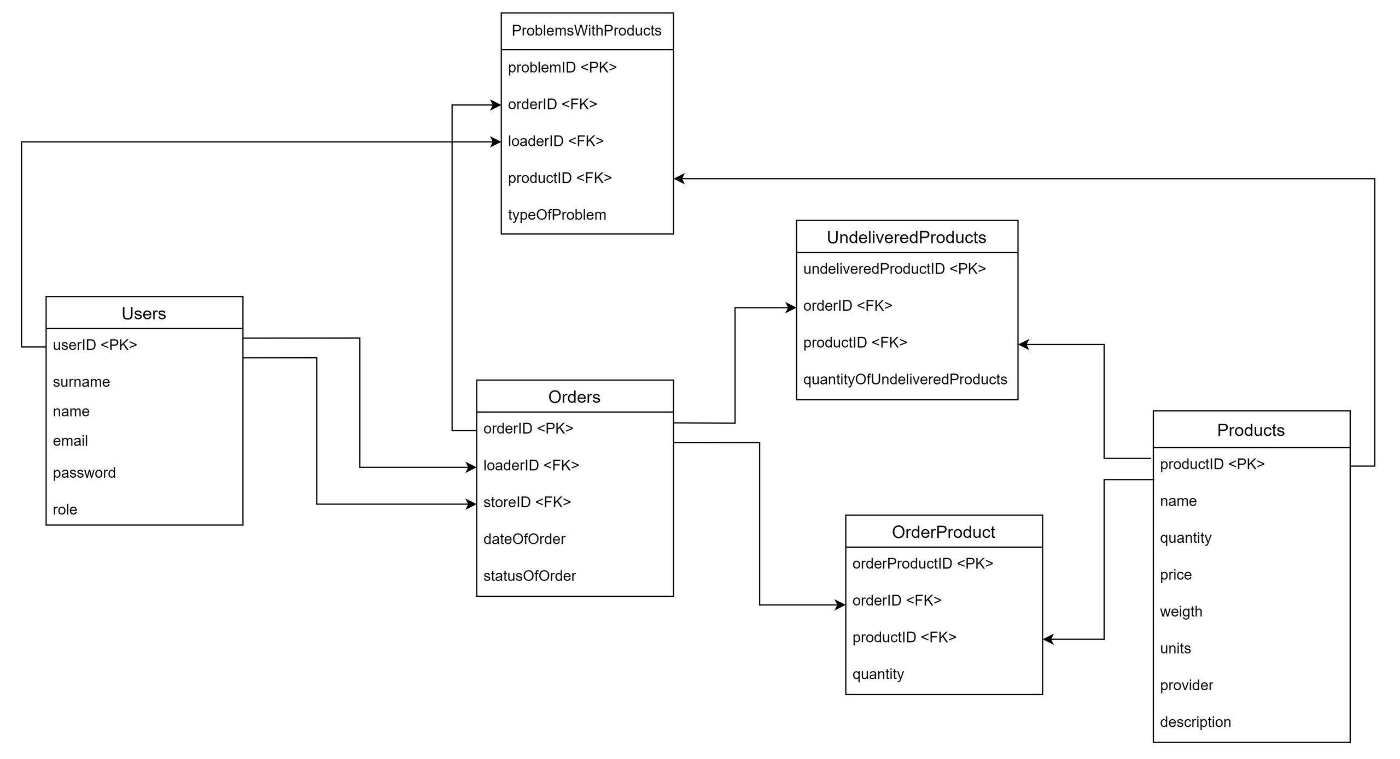

* 1. ER-диаграмма

1. Диаграмма прецедентов

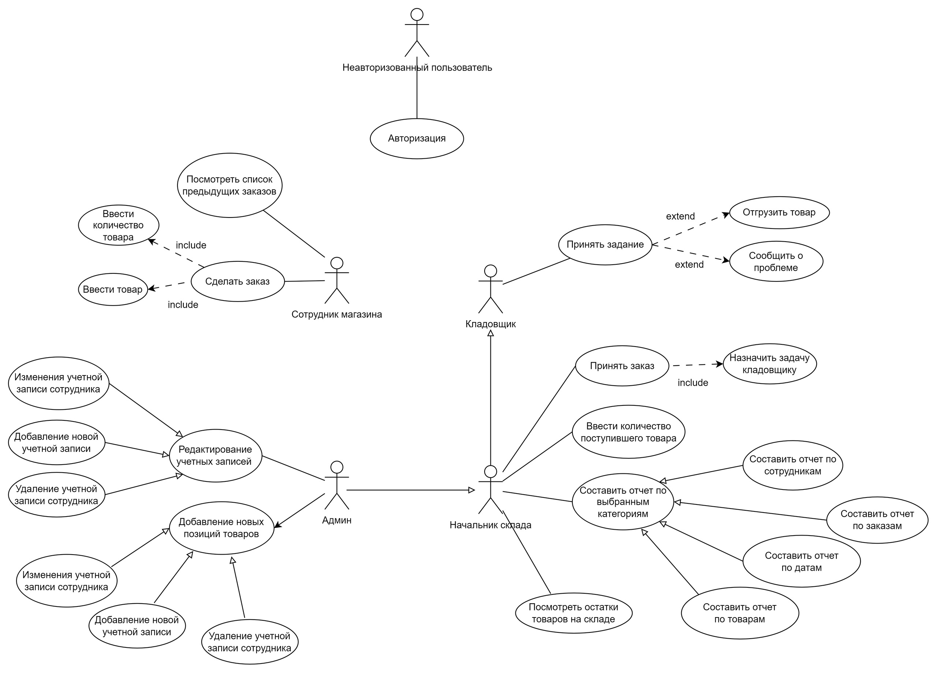

* 1. Диаграмма прецедентов

1. Диаграммы последовательностей

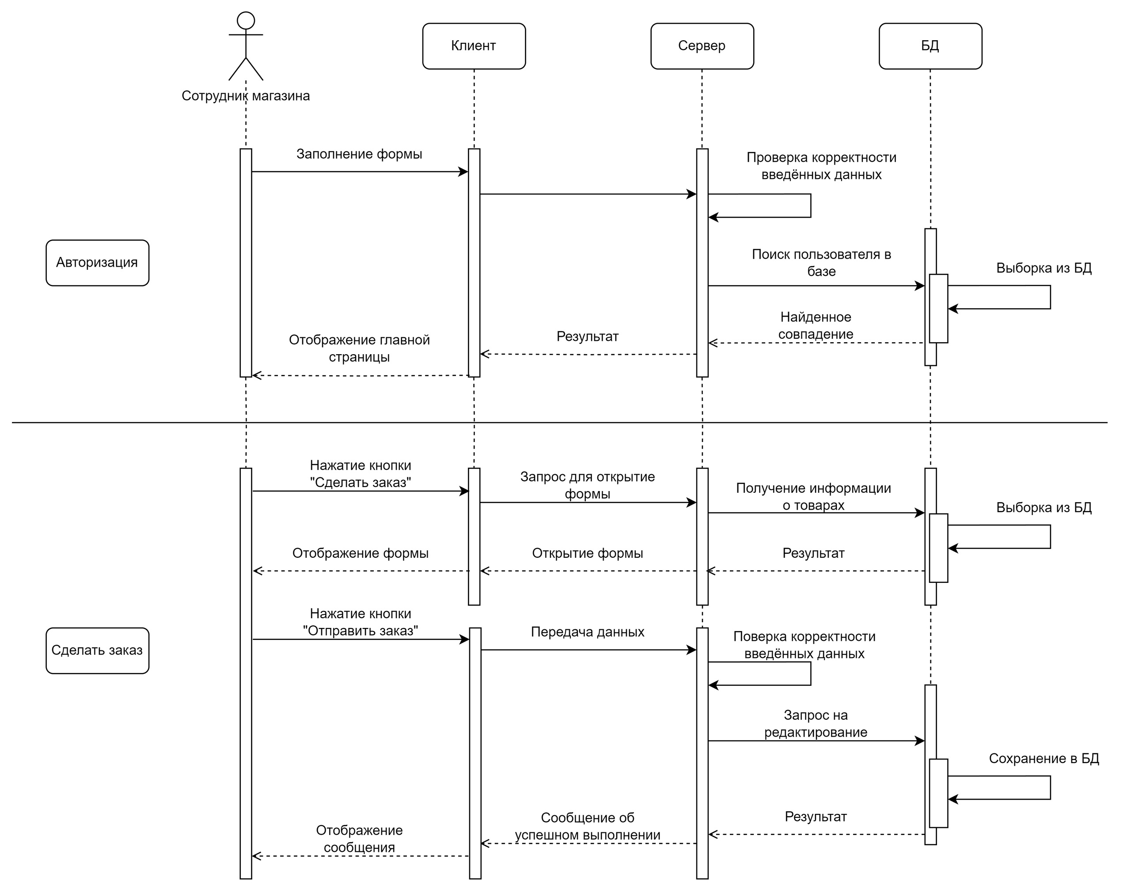

* 1. Диаграмма последовательностей для сотрудника магазина

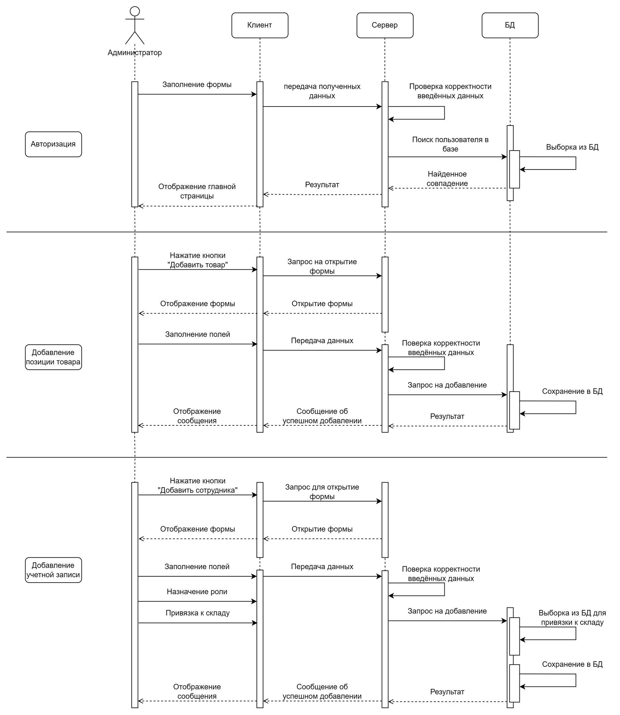

* 1. Диаграмма последовательностей для администратора

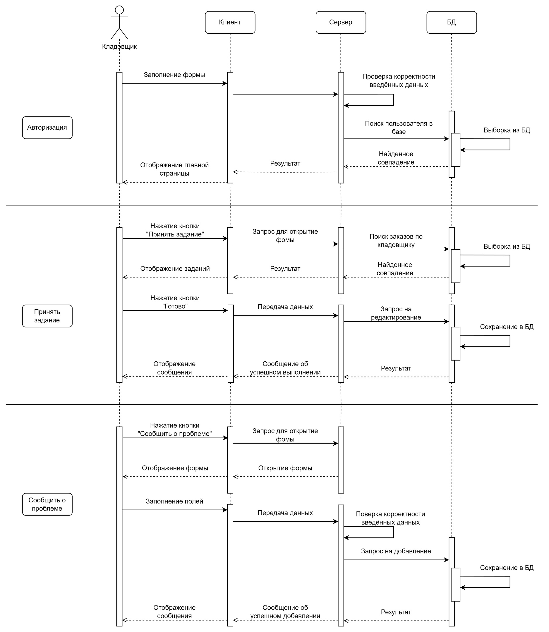

* 1. Диаграмма последовательностей для кладовщика

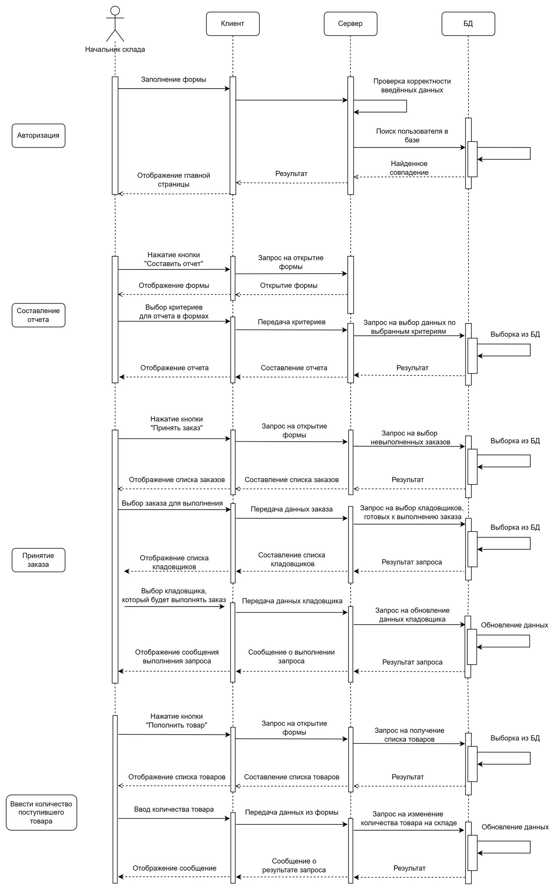

* 1. Диаграмма последовательностей для начальника склада

1. Диаграмма развертывания

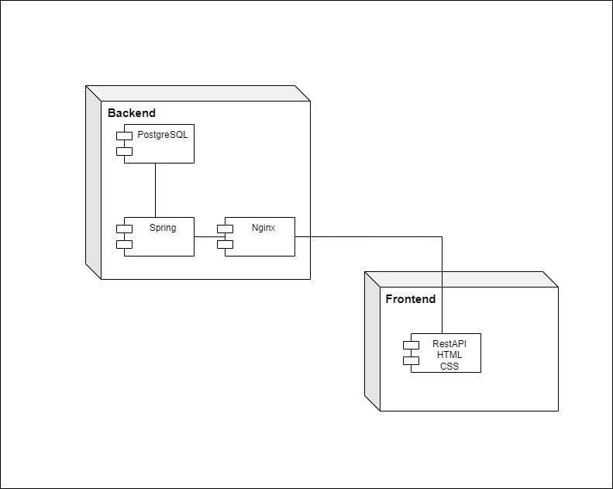

* 1. Диаграмма развертывания

1. Диаграмма активностей

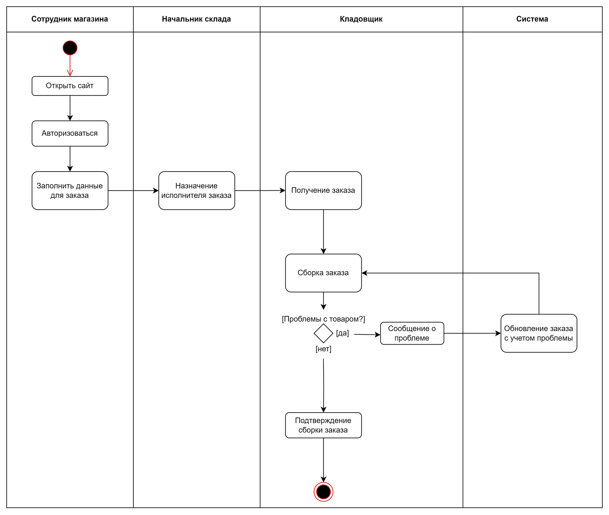

* 1. Диаграмма активностей для заказа